
Peut-on utiliser son Smartphone ou sa tablette pour réaliser des mesures ?

Contexte : Les élèves utilisent une application présente sur leur tablette ou sur leur Smartphone. Il s’agit de s’interroger sur les limites d’utilisation de ces outils nomades pour effectuer des mesures.
Les élèves doivent comparer les résultats expérimentaux obtenus au laboratoire avec le matériel d’usage courant et ceux obtenus avec l’application. L’application peut être téléchargée par les élèves à l’avance.

• Niveau :
Classes de seconde professionnelle, BTS

• Objectif :  S’interroger sur les limites d’utilisation de ces outils nomades | • Compétences :  Compétences associées à la démarche scientifique  Pour le B2i lycée : Domaine 3 : produire, traiter, exploiter et diffuser des documents numériques : Préciser le contexte associé aux résultats obtenus et ses conséquences sur leur interprétation.  Liste des compétences mises en jeu.

Matériel à prévoir :
- Tablette ou Smartphone avec applications gratuites de mesure de niveau sonore téléchargées au préalable.

Contexte pédagogique :
- Séance à effectif réduit (18 élèves) - 2 h 30.
- En binôme.
- Majoritairement des Smartphones mais également des tablettes.

Scénario pédagogique :

Problématique

Vous souhaitez mesurer le niveau sonore au restaurant scolaire afin de déterminer si l’ambiance au cours d’un repas est réellement bruyante. Vous avez décidé de télécharger une application sur votre tablette ou votre Smartphone et de l’utiliser pour réaliser cette mesure.
Proposez un protocole expérimental permettant de vérifier si l’application téléchargée donne des résultats fiables dans la situation choisie. Pour cela, vous avez à votre disposition un sonomètre et un haut-parleur relié à un GBF.
Appropriation 1 h 00
- Réflexion par binôme sur la démarche à mettre en œuvre.
- Mise en commun et analyse collective des différentes démarches à l’aide d’une carte mentale.
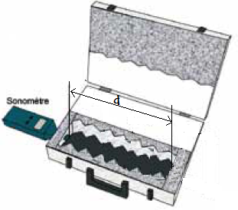
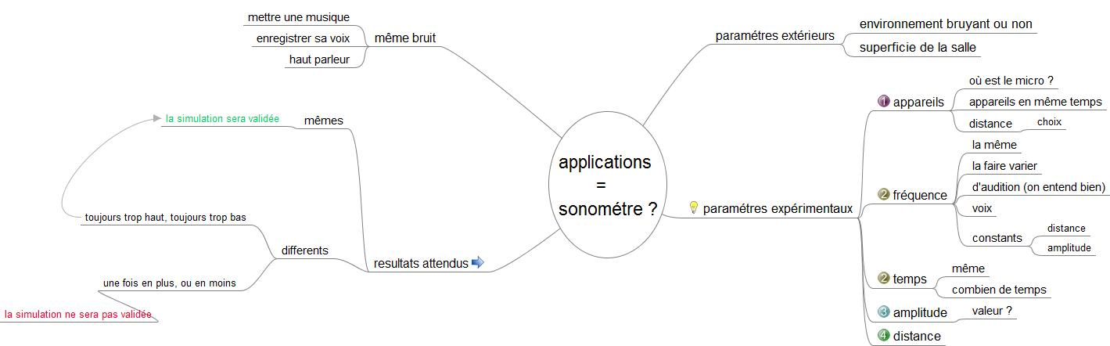
Les premières propositions concernaient exclusivement les conditions liées à l’origine du bruit dans le restaurant scolaire. Les élèves n’ont pas réussi dans un premier temps à proposer des protocoles expérimentaux. Ils ne se sont pas appropriés correctement la consigne. La présentation du matériel par le professeur a permis de les mettre sur la piste (pour télécharger la carte mentale au format FreeMind).

Manipulation expérimentale 1 h 00
Les élèves utilisent des chambres sourdes dans lesquelles le bruit est en partie absorbé ce qui rend la séance supportable.
L’appareil de mesure (sonomètre ou application) est placé à une extrémité. A l’autre extrémité de la chambre, on place un haut-parleur alimenté par un GBF.
On mesure le niveau sonore lorsque la valise est fermée.
Les élèves peuvent faire varier :
- La fréquence du signal sonore
- L’amplitude du signal sonore
Chambre sourde de Sciencethic
D’après leur catalogue
- La distance entre l’émetteur et le récepteur
Analyse des résultats, réponse à la question (30 min)
Si les élèves se limitent à rendre compte de leurs résultats expérimentaux sous forme de tableaux comparatifs ou à calculer des écarts entre les valeurs obtenues avec le sonomètre et avec l’application, ils ne peuvent arriver à interpréter correctement les résultats.
Dans ce cas, le professeur pourra faire émerger la nécessité de tracer les courbes qui permettraient d’observer par exemple le niveau sonore mesuré en fonction de la fréquence pour les deux outils, ce qui facilite l’interprétation des résultats.

Il est intéressant de constater que :
- Le microphone du Smartphone ou de la tablette ne permet d’avoir des mesures fiables que sur une plage donnée de niveau sonore et de fréquence (la majorité des applications utilisées semblent être calibrées pour mesure des niveaux sonores correspondant à la fréquence d’émission de la voix humaine)
- Certaines applications affichent un niveau sonore en décibel A, d’autres ne le précisent pas

A titre indicatif : les mesures obtenues avec le Smartphone ou une tablette ne sont généralement pas suffisamment précises pour envisager de montrer certaines lois (par exemple la loi des distances).
En résumé, par rapport aux données obtenues, les applications téléchargées peuvent donner un ordre de grandeur correct pour des niveaux sonores raisonnables où les fréquences sont proches de la voix humaine, la mesure du niveau sonore dans un restaurant scolaire est donc possible.

• Les apports :
- Pour les élèves :
TP très intéressant pour développer les compétences de la démarche scientifique
Les élèves ont apprécié le fait d’utiliser un outil personnel
Elargir le champ d’utilisation de leur outil nomade

- Pour les enseignants :
Bonne prise d’informations sur les démarches empruntées par les élèves

• Les freins : pédagogiques (exemple : éviter en classe entière, etc),
Il est difficile d’analyser les mesures individuelles des élèves, car les outils utilisés sont très variés (Smartphone, tablette…) et les applications utilisées aussi…
Il est préférable de faire ce travail en effectif réduit.

• Les pistes :
Suivant les compétences visées par les enseignants, il est possible de faire cette activité en un temps plus réduit en adoptant une autre organisation (étude préalable, classe inversée…)
Les élèves peuvent disposer de documents d’informations (fréquences audibles, échelle de bruit…)

